Zobacz z góry wielką cywilizację pośród piasków pustyni. „Egipt z powietrza” w kwietniu na kanale National Geographic

Egipt słynie z wielkich piramid, niezwykłych starożytnych świątyń i grobowców. To niegdyś jedno z najpotężniejszych imperiów świata do dziś rozbudza wyobraźnię nie tylko badaczy, ale i wszystkich zainteresowanych antyczną kulturą. Dwuodcinkowa seria „Egipt z powietrza” pokaże ten niezwykły kawałek Ziemi z lotu ptaka, co tylko uwydatni niezwykłość tego miejsca i pokaże, jak wiele niezwykłych budowli i świadectw historii skrywa ten kraj.

„Egipt z powietrza ” – premiery w niedziele od 28 kwietnia o godz. 22:00 na kanale National Geographic

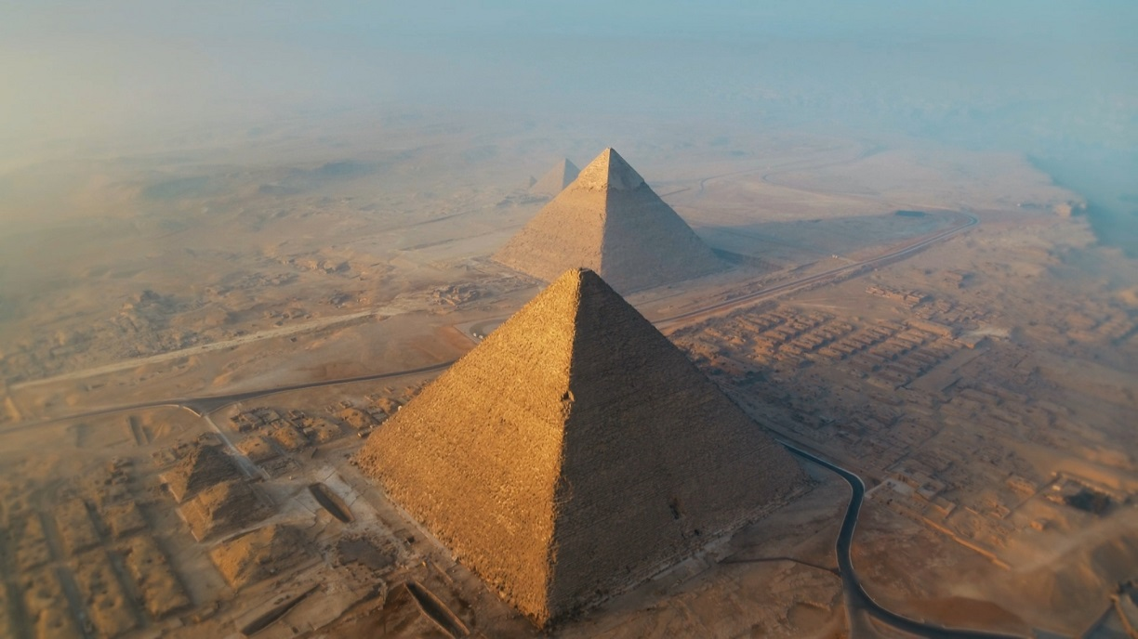

Egipt. To tu narodziła się jedna z najstarszych, najpotężniejszych i najdłużej funkcjonujących cywilizacji w historii. Teraz jej dziedzictwo obejrzeć można z nietypowej perspektywy, korzystając z uprzywilejowanego dostępu do niedostępnych miejsc.

W dwuodcinkowym programie „Egipt z powietrza” odbędziemy spektakularną podróż lotniczą, która pokaże, jak wspaniałe osiągnięcia starożytnych pomogły ukształtować dzisiejszy Egipt.
Przelot nad rozległymi i różnorodnymi krajobrazami tego kraju ukaże, z jak trudnym terenem walczyły pokolenia Egipcjan, by zbudować potęgę.
Egipt zajmuje prawie 1 milion kilometrów kwadratowych i jest domem dla niemal 100 milionów ludzi.
To największy i najbardziej zaludniony kraj w świecie arabskim. Ale życie tutaj zawsze było wyzwaniem. Aż 97% terenu to surowa, piaszczysta pustynia. Jak więc starożytnym udało się stworzyć tak potężną cywilizację? Widok z lotu ptaka daje odpowiedź na to pytanie. Życie Egiptowi daje Nil – najdłuższa rzeka na świecie, która rozciąga się przez ponad 6600 km. Bez niej Egipcjanie nie zbudowaliby imperium, ani nawet swoich słynnych piramid. Najsłynniejsze z nich leżą 13 km od centrum Kairu. Widok z lotu ptaka pokazuje ich niesamowitą skalę. Budowle wykonane z około 10 milionów ton kamienia to jedne z największych piramid, jakie kiedykolwiek zbudowano. Największe wrażenie robi ta w Gizie - ukończona ponad cztery i pół tysiąca lat temu. Powstała z ponad 2 milionów bloków z piaskowca, a każdy z nich waży więcej niż przeciętny samochód. Wybudowana jako grobowiec faraona Cheopsa, jest jedynym z 7 cudów starożytnego świata, który przetrwał do współczesności, a przez trzy i pół tysiąca lat była najwyższą budowlą na naszej planecie.

Program „Egipt z powietrza” pokaże, jak wyglądała infrastruktura potrzebna do budowy piramid.
Zobaczymy, jak żyją Beduini, odwiedzimy grób Tutanchamona, zwiedzimy także współczesny Kair. Uwaga - od niesamowitych zdjęć i panoramicznych widoków może zakręcić się w głowie!

„Egipt z powietrza ” – premiery w niedziele od 28 kwietnia o godz. 22:00 na kanale National Geographic
###

National Geographic skłania widzów, by dowiedzieli się więcej. Poprzez pasjonujące dokumenty i reportaże oraz programy rozrywkowe wzbogaca naszą wiedzę o otaczającym świecie. National Geographic angażuje i stawia wyzwania, by poznać głębiej, na nowo. Dzięki współpracy z Towarzystwem National Geographic, znanymi na całym świecie badaczami oraz fotografowani, nasze programy są interesujące, wiarygodne, pokazują zapierające dech w piersiach ujęcia i pozostają na długo w pamięci. National Geographic oferuje dostęp do unikalnych ludzi, miejsc i zdarzeń na całym świecie. Pokazuje i przybliża świat poprzez programy dotyczące różnych dziedzin naszego życia: naukę i technikę, historię oraz psychologię. Programy na antenie National Geographic to mądra, oparta na faktach rozrywka. Pokazujemy prawdziwe historie, wielkie przedsięwzięcia i wyjątkowe odkrycia. Więcej informacji na witrynie: www.natgeotv.com/pl.

KONTAKT:
Izabella Siurdyna  PR Manager  FOX Networks Group  tel.(+48 22) 378 27 94, tel. kom. +48 697 222 296  email: izabella.siurdyna@fox.com | Beata Krowicka  NBS Communications  tel. kom. +48 511 917 929  email: bkrowicka@nbs.com.pl

